
Kjerringa
mot strømmen
Asbjørnsen & Moe
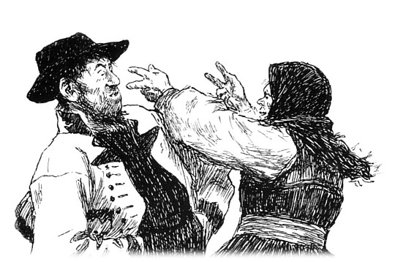

Kjerringa mot strømmen
Det var en gang en mann som hadde ei kjerring, og hun var så tverr og vrang at det var ikke godt å være sammen med henne. Mannen, han klarte nå slett ikke å holde styr på henne; det han ville, ville hun bestandig tvert imot.
Så var det en søndag utpå sommeren at mannen og kona gikk ut og skulle se hvordan åkeren stod. Da de kom til en åker på den andre sida av elva, sa mannen: «Ja, nå er den klar. I morgen får vi sette i gang å skjære.»
«Ja, i morgen kan vi sette i gang å klippe 'n», sa kjerringa.
«Hva for noe, skal vi klippe? Skal vi ikke få lov til å skjære heller nå?» sa mannen.
Nei, klippe den skulle de, mente kjerringa fortsatt.
«Det er aldri verre enn lite å vite», sa mannen, «men du må vel ha gått fra det vesle vettet du har hatt óg nå. Har du sett at noen har klipt åkeren, du?» sa han.
«Lite veit jeg, og lite vil jeg vite», sa kjerringa, «men det veit jeg visst, at åkeren skal en klippe, og ikke skjære», sa hun. Det var ikke noe å snakke om det, klippe den skulle de.
Så gikk de bortover og krangla og tretta til de kom på brua over elva, like ved en dyp høl.
«De sier for et gammalt ord», sa mannen, «at godt redskap gjør godt arbeid; men jeg trur nok at det skal bli en rar innhøstning som de klipper med sauesaks», sa han. «Skal vi slett ikke få lov å skjære åkeren nå da?»
«Nei, nei – klippe, klippe, klippe!» ropte kjerringa, hoppa opp og klipte med fingrene etter nesa på mannen. Men i iveren passa hun seg ikke, og så snubla hun i en stokk-ende på brua og dumpa i elva.
«Gammal vane er vond å vende», tenkte mannen, «men det hadde vært flott om jeg ikke fikk rett en gang, jeg også.»
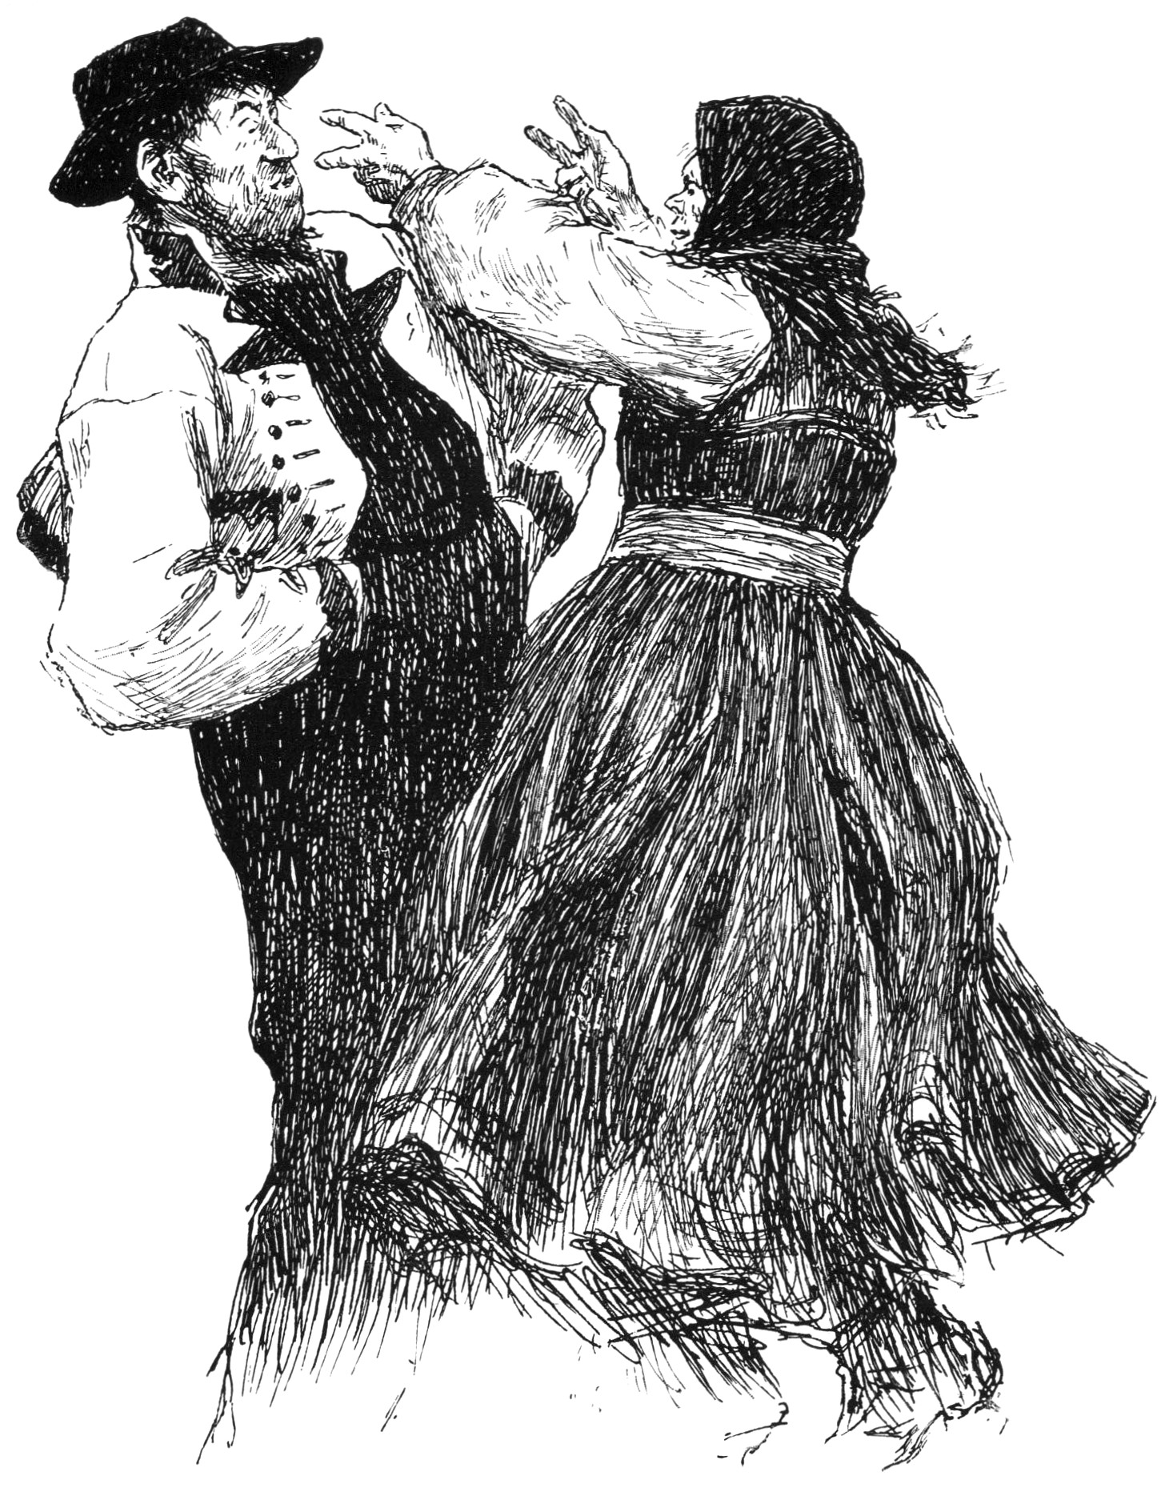
Han hoppa ut i hølen, og fikk tak i hårtoppen på henne, så hun så vidt fikk hodet over vannet. «Skal vi så skjære åkeren?» sa han.
«Klippe, klippe, klippe!» skreik kjerringa.
«Ja, jeg skal lære deg å klippe jeg», tenkte mannen og dukka henne under. Men det hjalp ikke, de skulle klippe sa hun da han tok henne opp igjen. «Jeg kan ikke tro annet enn at kjerringa er galen», sa mannen ved seg selv. «Mang en er galen, og veit det ikke, mang en har vett, og når det ikke; men jeg får nå friste en gang til likevel», sa han. Men han hadde ikke før fått henne under, før hun satte hånda opp over vannet og begynte å klippe med fingrene som med ei saks.
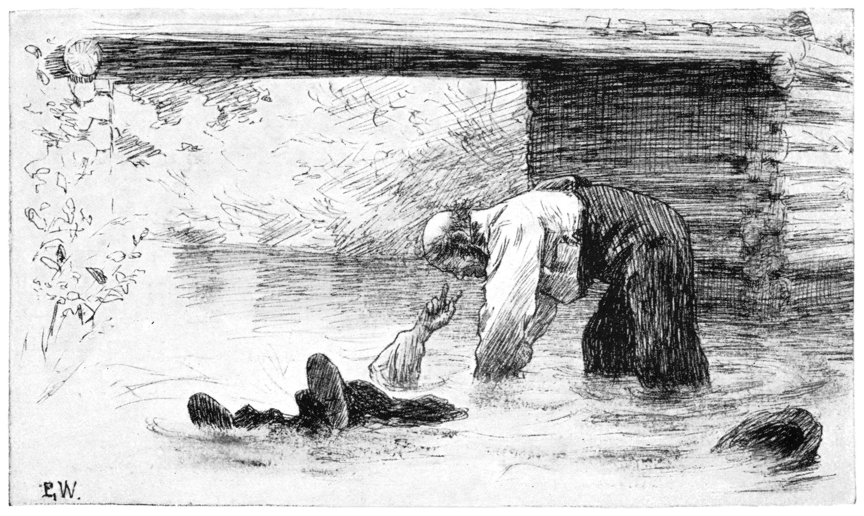
Da ble mannen storsint og dukka henne både vel og lenge. Men rett som det var, sank hånda ned under vannskorpa, og kjerringa ble så tung med ett at han måtte slippe taket.
«Vil du dra meg ned i hølen til deg også nå, så kan du ligge der, ditt troll», sa mannen. Og så blei kjerringa.
Men da det gikk litt tid, syntes han det var ille at hun skulle ligge der og ikke komme i kristen jord, og så gikk han ned langs med elva og lette og søkte etter henne. Men alt det han lette, og alt det han søkte, så fant han henne ikke. Han fikk med seg gårdsfolket og andre folk fra nabolaget, og de ga seg til å grave og søke nedetter hele elva alle i hop; men alt det de lette, så fant de ingen kjerring.
«Nei», sa mannen, «det kan nok ikke nytte dette. Denne kjerringa var nå ei kjerring for seg sjøl hun», sa han. «Mens hun levde, var hun så rent på tverke, og hun kan vel ikke være annerledes nå heller. Vi får sette i gang å lete oppetter og friste ovenfor fossen; kanskje hun har flytt seg oppover.»
Å ja, de gikk oppetter og lette og søkte ovenfor fossen. Der lå kjerringa, det var riktig nok. Det var kjerringa mot strømmen, det.

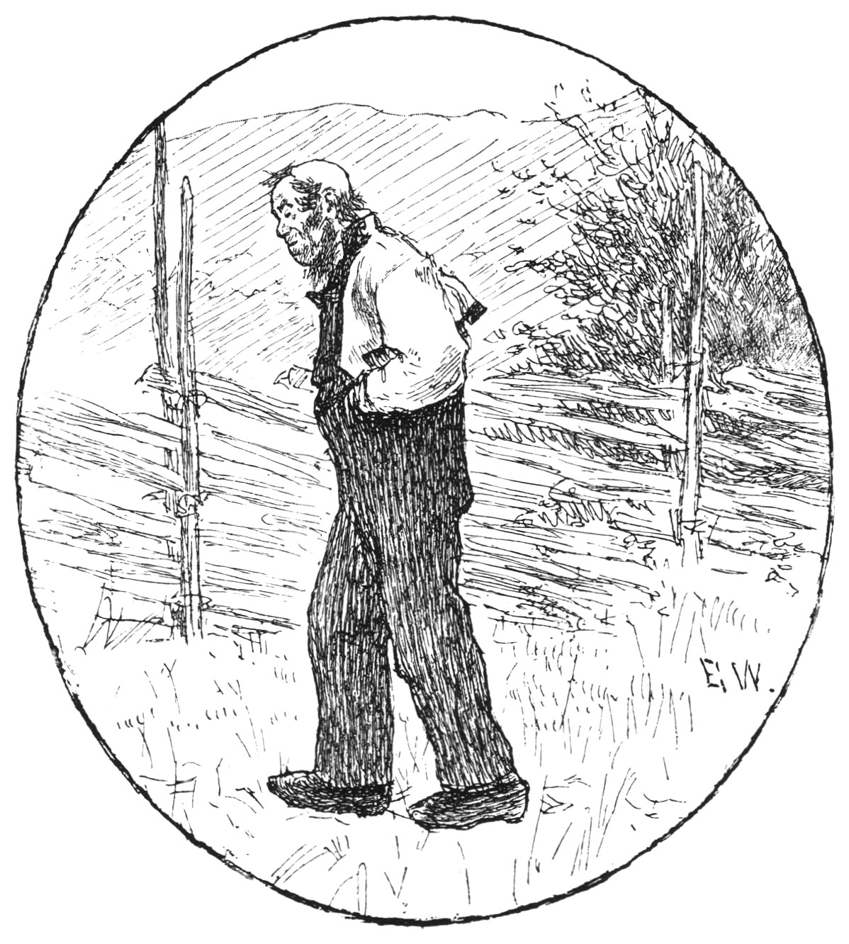

Ordforklaringer
- høl: stor fordypning i ei elv eller en bekk, stor kulp

Les og hør kjente og ukjent eventyr,
gratis på norsk!
eventyrforalle.no

Norsk folkeeventyr fra samlingene til Peter Christen Asbjørnsen (1812-1885), Jørgen Moe (1813-1882) og Moltke Moe (1859-1913).
(Offentlig eiendom - public domain)

Kilde: Veslefrikk med fela og andre eventyr, 1941 (nb.no)
(Offentlig eiendom - public domain)

Teksten er redigert av Karl-Robert Rønning.


Dette verket er lisensiert under følgende Creative Commons lisens: Navngivelse-DelPåSammeVilkår 4.0 Internasjonal. For å se en kopi av denne lisensen, besøk http://creativecommons.org/licenses/by-sa/4.0/.

Illustratør: Erik Werenskiold (1855-1938)

Kilde: Samtlige tegninger og studier til Norske folkeeventyr. Andet oplag, 1910 (nb.no)


Dette arbeidet er fri for kjente opphavsrettsrestriksjoner.

